31. Freystädter Volksfestlauf
Wertungslauf zum offenen BLSV-Läufer-2026
Termin: Sonntag, 07. Juni 2026, Beginn 09:15 Uhr
Wettkampfort: Freystadt, Marktplatz
Ausrichter: TSV 1906 Freystadt e.V. Abt. Leichtathletik
Wettbewerbe: Bambini: U 8 500 m 09:15 Uhr SchülerInnen C, D, WK / MK: U10, U12 1.000 m 09:20 Uhr
SchülerInnen A,B WJ / MJ U16: WK/MK U14 2.200 m 09.30 Uhr
Jugend:U18, U20, Fr+ AK W30-70, Hobby Männer 5.000 m 10.00 Uhr
Männer Hauptlauf + AK M30-70 10.000 m 10:00 Uhr
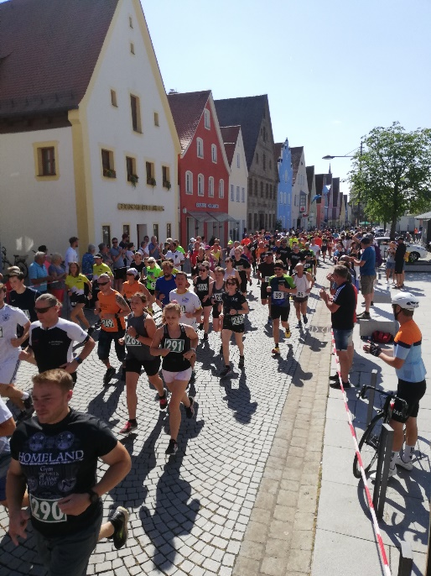
Sonderwertung Frauen ohne AK-Wertung

Sonntag, 07. Juni 2026

Meldungen: nur online-Meldung: www.leichtathletik-freystadt.de
Info: Gerhard Fritsch, Kreichwichstraße 38, 92342 Freystadt,
Tel. 01575 5803964 mail: la-freystadt@gmx.de
Roland Mößler, Grießenbeckstr.12, Freystadt, Tel.0152-05377433

Meldeschluss: 01.06.2026 Online-Meldeschluss, www.leichtathletik-freystadt.de
Meldegebühren: Erwachsene/Jugend 10- €, Schüler:5,- €, Bambini: 4.- €
Nachmeldungen: bis 1 Stunde vor dem Lauf, zusätzlich 3.- €
Auszeichnungen Ehrenpreise für die ersten drei jeder Altersklasse
+ Wertungen: Ehrenpreise für die Erstplatzierten, Urkunden für alle Teilnehmer/online
Ehrenpreis für den teilnehmerstärksten Verein / Gruppe / Firma
Ehrenpreise für Mannschaftswertung, je 3 Läufer bzw. Läuferinnen
Sonderwertung Frauen über 10 km: 1. bis 3. Platz
Gemeindewertung: Frauen: 5 km, Männer: 10 km
Mannschaftswertung: 3 Läufer: Männer 10km, Frauen: 5km
30. BLSV – Läufer – Cup 2026: Info: www.silvesterlauf-seubersdorf.de
Cup-Wertung: SchülerIn: 2,2km, Jugend/Frauen:5km, Männer:10km
Siegerehrung: Schüler*Innen: Rathaus; Jugend/Erwachsene: ab 13:00 Uhr Festzelt-Außenbereich
Umkleide/Duschen: TSV Sportheim, Allersberger-Straße 23, Freystadt bzw. Mehrzweckhalle
Anfahrt : BAB München-Nürnberg, Ausfahrt Hilpoltstein / bzw. Allersberg
Verbandsaufsicht: BLV-Kreis Nürnberg – Fürth - Schwabach

